министерствО образования И МОЛОДЁЖНОЙ ПОЛИТИКИ Свердловской области

ГАПОУ СО ЕКАТЕРИНБУРГСКИЙ КОЛЛЕДЖ ТРАНСПОРТНОГО СТРОИТЕЛЬСТВА

Специальность 090203:
«Программирование в компьютерных системах»

«Проектирование базы данных для туристической фирмы»

Пояснительная записка
к курсовому проекту
по междисциплинарному курсу МДК.01.02
«Технология разработки и защиты баз данных»

КП-ПР-31-03-2020-ПЗ

Выполнил:
студент гр. ПР-42 ___________ Безменов Д.А.

Руководитель: _________ Овчинникова С.И.

2020

Министерство образования и молодёжной политики Свердловской области
ГАПОУ СО Екатеринбургский колледж транспортного строительства

Специальность 090203 «Программирование в компьютерных системах»

ЗАДАНИЕ
на курсовой проект

Курс III
Студенту:
Фамилия Безменов
Имя Дмитрий
Отчество Алексеевич Группа ПР-42

Тема курсового проекта: «Проектирование базы данных для туристической фирмы»

Курсовой проект должен содержать следующие разделы:

Титульные листы
Задание на курсовой проект
Содержание

Введение
- Описание предметной области. Постановка задачи
- Выбор средств/методологии проектирования. Выбор СУБД
- Построение инфологической (концептуальной) модели предметной области
- Проектирование логической структуры БД
- Формулировка ограничений целостности
  - Выявление полного перечня ограниченной целостности, присущего данной предметной области
  - Определение перечня ограничений целостности, которые будут контролироваться в данном проекте
  - Выбор способа реализации контроля целостности для каждого из ограничений
- Проектирование физической структуры базы данных
- Организация ввода данных в БД
- Организация корректировки БД
- Реализация запросов пользователя, получение отчетов
- Разработка пользовательского интерфейса
- Реализация проекта в среде конкретной СУБД
Условные сокращения
Заключение
Список литературы
Приложения
Приложение А Основные таблицы БД
Приложение Б Схемы межтабличных связей
Приложение В Интерфейсные формы диалога с БД
Приложение Г Образцы отчетов пользователя
Приложение Д Образцы запросов к БД

Дата выдачи__25 февраля 2020__
Дата окончания____22 мая 2020__
Преподаватель Овчинникова С.И
Содержание
ВВЕДЕНИЕ 4
1 Описание предметной области. Постановка задачи 5
2 Выбор средств/методологии проектирования. Выбор СУБД 7
3 Построение инфологической (концептуальной) модели предметной области 9
4 Проектирование логической структуры БД 12
5 Формулировка ограничений целостности 16
5.1 Выявление полного перечня ограниченной целостности, присущего данной предметной области 16
5.2 Определение перечня ограничений целостности, которые будут контролироваться в данном проекте 17
5.3 Выбор способа реализация контроля целостности для каждого из ограничений 17
6 Проектирование физической структуры базы данных 18
7 Организация ввода данных в БД 22
8 Организация корректировки БД 23
9 Реализация запросов пользователя, получение отчетов 24
10 Разработка пользовательского интерфейса 27
11 Реализация проекта в среде конкретной СУБД 28
Условные сокращения 29
Заключение 30
Список литературы 31
Приложения 32
Приложение А Основные таблицы БД 33
Приложение Б Схемы межтабличных связей 37
Приложение В Интерфейсные формы диалога с БД 39
Приложение Г Образцы отчетов пользователя 46
Приложение Д Образцы запросов к БД 48
ВВЕДЕНИЕ

В современном мире автосервисы сталкиваются с необходимостью эффективного управления взаимодействием с поставщиками автозапчастей. Для обеспечения бесперебойной работы и качественного обслуживания клиентов необходимо иметь надежную систему расчета с поставщиками, которая позволит автоматизировать процессы заказа, учета и контроля поставок запчастей на склад. В данном курсовом проекте будет разработана концепция и реализация такой системы, а также проведен анализ текущих процессов взаимодействия с поставщиками и определены основные проблемы и потребности автосервиса. Результатом успешной реализации проекта будет повышение эффективности работы предприятия и улучшение качества обслуживания клиентов. В данном курсовом проекте будет проведен анализ существующих систем управления взаимодействием с поставщиками, разработана концепция новой системы и ее реализация с использованием современных программных технологий.

1 Описание предметной области. Постановка задачи
Оптовый склад автозапчастей «Х» занимается поставкой товаров в различные автосервисы, магазины и продажей частным лицам.
На данном складе хранятся всевозможные запчасти, начиная от маленьких прокладок, болтов, гаек для легковых автомобилей и до тормозных барабанов, рессор для грузовых автомобилей. Данные запчасти поставляются на склад от разных производителей, и каждая имеет уникальный артикул, цену.
Склад уже имеет постоянных поставщиков, а также существуют единичные заказы от других компаний, о которых так же должна хранится информация для простой коммуникации.
Таким образом, можно определить предварительные объекты предметной области.
- Поставщик – физическое или юридическое лицо, которое поставляло товары на склад. Он характеризуется такими атрибутами как, название, электронная почта, номер телефона, адрес, статус сотрудничества.
- Товар – запчасти, находящиеся на складе и имеющие атрибуты такие как, название, артикул, краткое описание, цена закупки, дата поставки.
После определения предварительных объектов определим требования к разрабатываемой программе.
- Поставщики
- Просмотр всех поставщиков
- Добавление новых поставщиков
- Редактирование поставщиков
- Поставки
- Просмотр всех поставок
- Добавление поставок
- Фильтр поставок по датам
- Отчеты
- Составление отчета для расчетов с поставщиками за определенный период времени

2 Выбор средств/методологии проектирования. Выбор СУБД
Для работы с базой данных я использую язык структурированных запросов SQL. SQL – язык запросов, без которого работа с базами данных невозможна. С его помощью можно полностью управлять базой, а именно добавлять, редактировать, удалять записи. Работать с SQL можно с помощью многих языков программирования, в том числе и с помощью C#.
Microsoft SQL Server — система управления реляционными базами данных (РСУБД), разработанная корпорацией Microsoft. Основной используемый язык запросов — Transact-SQL, создан совместно Microsoft и Sybase. Transact-SQL является реализацией стандарта ANSI/ISO по структурированному языку запросов (SQL) с расширениями. Используется для работы с базами данных размером от персональных до крупных баз данных масштаба предприятия; конкурирует с другими СУБД в этом сегменте рынка.
T-SQL – это расширение языка SQL, реализованное в Microsoft SQL Server. T-SQL обладает всеми возможностями языка SQL, однако предназначен он для решения задач программирования, не связанных с реляционными данными. Иными словами, на T-SQL Вы можете полноценно программировать, используя переменные, циклы, условные конструкции и другие возможности. T-SQL позволяет нам реализовывать сложные алгоритмы бизнес-логики в виде хранимых процедур и функций, тем самым создавая так называемые «программы» внутри базы данных.
Кроме этого, T-SQL упрощает написание SQL запросов за счет огромного количества встроенных системных функций, а также позволяет администрировать SQL Server и получать системную информацию с помощью системных представлений, процедур и функций.

СУБД - комплекс языковых и программных средств, предназначенных для создания, ведения и совместного использования БД несколькими пользователями, предполагающий надежность хранения и целостность данных.
СУБД должна обеспечивать:
- извлечение данных с диска, сохранение данных на диск;
- работу с данными в оперативной памяти сервера;
- запись истории изменения БД;
- поддержку запросов пользователя для определения и манипулирования данными на языке SQL.
СУБД позволяет:
- создавать базу данных;
- добавлять, обновлять, удалять, редактировать и извлекать данные из БД;
При выборе СУБД разработчик руководствуется следующими критериями:
- возможность удаленного доступа к данным;
- возможность проведения импорта/экспорта данных с другими СУБД и приложениями;
- возможность конструирования запросов на языке SQL;
- качество совместимости с операционной системой, на которой предполагается работа с данными.
Существуют следующие СУБД: Microsoft SQL Server, MySql, Microsoft Access.
Microsoft SQL Server Management Studio – это функционально полная и реляционная СУБД, содержащая внушительный набор интегрированных служб по анализу и работе с данными, которая позволяет использовать все возможности DDE (Dynamic Data Exchange) и OLE (Object Linking and Embedding). Также данная СУБД обеспечивает стабильную работу, производительность и безопасность, поэтому именно эта система была выбрана для разработки базы данных.

3 Построение инфологической (концептуальной) модели предметной области
По результатам анализа требований заказчика и структур данных, описывающих деятельность Турфирмы, следует определить, как сущности следующие объекты:
- Клиент (Номер клиента – потенциальный ключ, ФИО, возраст, пол, паспорт, адрес, электронная почта, телефон, примечание, статус).
- Менеджер (Номер менеджера – потенциальный ключ, ФИО, возраст, пол, паспорт, адрес, электронная почта, телефон, примечание, тип обслуживаемых туров).
- Тур (Номер тура – потенциальный ключ, название тура, тип тура, страна, город, отель, длительность путешествия, статус доступности, стоимость, фото).
- Договор (Номер договора – потенциальный ключ, ФИО клиента, тип тура, страна тура, дата отправления, дата возвращения, итоговая сумма к оплате и ФИО менеджера, отвечающего за тур).
Чтобы начать проектирование базы данных, необходимо предварительно установить связи между данными.
Типы связей:
- Связь один к одному (1:1) – одиночный экземпляр сущности одного типа данных связан с одиночным типом связи другого типа данных;
- Связь один ко многим (1:M) – одиночный экземпляр сущности одного типа данных связан со множеством экземпляров другой сущности;
- Связь многие ко многим (M:N) – множество экземпляров сущности одного типа данных связано с множеством экземпляров другой сущности.
В процессе функционирования сущности взаимодействуют друг с другом. В концептуальной модели взаимодействие между сущностями выражается с помощью связей, основными из которых являются следующие:
- Покупает (Клиент - Тур) – показывает какой клиент какой покупает тур (см. Рис. 3.1). Тип бинарной связи – один ко многим, так как один и тот же клиент может заключать разные договора, но заключить один и тот же договор может лишь один клиент.
Клиент
Договор
Заключает
М
1

Код «Клиента» Код «Тура»
Рис. 3.1 - Бинарная связь о клиентах, покупающих тур
- Относится (Тур – Тип тура) – показывает какой тур к какому типу относится (см. Рис. 3.2).
Тур
Тип тура
Относится
М
1

Код «Тура» Код «Типа тура»
Рис 3.2 – Бинарная связь о турах, относящихся к конкретному типу.
Включает (Тур – Отель) – показывает, в каком отеле будет проходить проживание во время тура (см. Рис. 3.3).
Тур
Отель
Включает
1
М

Код «Тура» Код «Отеля»
Рис 3.3 – Бинарная связь об отелях, включенных в тур
Содержится (Тур в Договоре) – показывает, какой тур содержится в конкретном договоре (см. Рис. 3.4). Тип бинарной связи – один ко многим, так как один и тот же тур может содержаться в разных договорах. Класс принадлежности у обоих сущностей обязательный.
1
М
Тур
Договор
Содержится

Код «Тура» Код «Договора»
Рис. 3.4 - Бинарная связь о турах, содержащихся в договоре.
Составляет (Менеджер - Договор) – показывает, какой Менеджер какой Договор составляет (см. Рис. 3.5). Тип бинарной связи многие ко многим, так как один и тот же Менеджер может оформлять разные Договора. Класс принадлежности у сущности Менеджер необязательный, а у сущности Договор обязательный.
Менеджер
Договор
Составляет
1
М

Код «Менеджера» Код «Договора»
Рис. 3.5 - Бинарная связь о менеджерах, составляющих договор
Отвечает (Менеджер – Тип тура) – показывает, какой Менеджер отвечает за конкретный тур (см. Рис. 3.6).
Менеджер
Тип тура
Отвечает
1
М

Код «Менеджера» Код «Типа тура»
Рис. 3.6 - Бинарная связь о менеджерах, отвечающих за тур

4 Проектирование логической структуры БД
После проектирования концептуальной модели данных, следует перейти к этапу логического проектирования структуры базы данных. При этом исходными данными для проектирования являются диаграммы ER-типов концептуальной модели предметной области, и логическая модель данных, используемая для реализации будущей БД и поддерживаемая какой-либо коммерческой СУБД.
В MS SQL Server можно выбирать любые из основных типов данных. Каждому полю должен быть присвоен один из этих типов, в зависимости от предполагаемых данных в поле.
При разработке структуры таблиц следует определить названия полей, из которых она должна состоять, типы полей и их размеры.
Каждому полю таблицы необходимо присвоить уникальное имя и сделать его таким, чтобы функция поля узнавалась по его имени.
В таблице 4.1 представлены атрибуты сущности Клиент.
Таблица 4.1 – Атрибуты сущности Клиент
Имя поля | Тип данных
Код клиента | Числовой
ФИО | Короткий текст
Возраст | Числовой
Пол | Короткий текст
Паспорт | Числовой
Адрес | Текст
Электронная почта | Текст
Номер телефона | Числовой
Комментарий | Короткий текст
В таблице 4.2 представлены атрибуты сущности Менеджер.
Таблица 4.2 – Атрибуты сущности Менеджер
Имя поля | Тип данных
Код менеджера | Числовой
ФИО | Короткий текст
Пол | Короткий текст
Возраст | Числовой
Паспорт | Числовой
Тип тура | Числовой
Адрес | Текст
Электронная почта | Текст
Комментарий | Короткий текст
В таблице 4.3 представлены атрибуты сущности Тур, отображающие имена полей и соответствующие им типы данных.
Таблица 4.3 – Атрибуты сущности Тур
Имя поля | Тип данных
Код тура | Числовой
Название тура | Короткий текст
Тип тура | Числовой
Страна | Короткий текст
Город | Короткий текст
Отель | Числовой
Длительность | Числовой
Статус доступности | Короткий текст
Стоимость | Денежный
Фото | Изображение
В таблице 4.4 представлены атрибуты сущности Договор.
Имя поля | Тип данных
Код договора | Числовой
Код клиента | Числовой
Код менеджера | Числовой
Тур | Числовой
Дата заключения | Дата

5 Формулировка ограничений целостности
Целостность – это актуальность и непротиворечивость информации, соответствие имеющейся информации в базе данных внутренней логике и структуре, а также защищенность от несанкционированных изменений и разрушений.
Ограничение целостности – это некоторое утверждение или правило, которое описывает допустимые значения отдельных информационных единиц и связей между ними. Они делятся на:
- явные;
- неявные.
За соответствие ограничениям целостности следит СУБД в процессе своего функционирования. Она проверяет ограничения целостности во всех случаях, когда они могут быть нарушены (например, при редактировании данных).

5.1 Выявление полного перечня ограниченной целостности, присущего данной предметной области
В каждой предметной области существуют определенные информационные ограничения, которые необходимо контролировать в базе данных. Исходя из предметной области для базы данных формулируются следующие ограничения целостности:
- текстовые поля «ФИО» не должны содержать цифры;
- числовые поля не должны содержать буквы;
- поля «Номер телефона» и «Паспорт должны быть фиксированной длины»;
- с каждым договором может быть связан только один клиент.

5.2 Определение перечня ограничений целостности, которые будут контролироваться в данном проекте
При разработке базы данных учитываются следующие ограничения:
- текстовые поля «ФИО» не должны содержать цифры;
- числовые поля не должны содержать буквы;
- поля «Номер телефона» и «Паспорт должны быть фиксированной. длины»;
- с каждым договором может быть связан только один клиент.

5.3 Выбор способа реализация контроля целостности для каждого из ограничений
Частично требования к ограничению целостности контролируются самой СУБД. В дальнейшем ввод данных будет контролироваться приложением, разработанном на основе данной базы данных.

6 Проектирование физической структуры базы данных
Доступ к базе данных можно рассматривать, как закономерность произвольных или последовательных обращений к хранимым данным. Различия в структурах памяти и механизмах доступа проявляются в изменении порядка и длины последовательности указанных обращений. Вначале определяется обращение к блокам, а затем – к хранимым в них записям. В зависимости от способа хранения данных методы доступа к ним объединяют в 6 групп:
- физически-последовательные методы – включают в себя физически-последовательный метод доступа и связанную, логическую последовательную организацию. Эффективность доступа данного метода весьма низка, так как для нахождения нужной записи производится последовательный перебор. А вот эффективность хранения напротив высока, потому что он требует минимального количества памяти;
- индексно-последовательные методы – их отличие в том, что кроме файла данных для выборки и занесения записей создается дополнительный, индексный файл;
- индексно-произвольные методы – позволяют создавать индексный файл не только на основе первичного ключа, но и на основе ключа, который является произвольным полем;
- инвертированные методы – предназначены для поиска по значениям произвольных полей и их комбинаций;
- прямые методы - между ключом записи и ее физическим адресом устанавливается взаимно-однозначное соответствие;
- методы через хеширование – схожи с прямыми методами, но допускается, чтобы несколько значений ключа отображались в один физический адрес.
Перечисленные методы отличаются друг от друга по двум признакам:
- эффективность хранения;
- эффективность доступа.
Для наиболее эффективной и последовательной обработки больших объемов данных будем использовать физически-последовательную структуру. Последовательное смежное размещение записей допускает физическое блокирование, тем самым уменьшая время доступа к данным. Обработка небольших объемов данных, особенно при их высокой изменчивости, часто оказывающаяся наиболее эффективной при структуре хранения в виде последовательно соединенных участков (связанная последовательная структура). Физически-последовательный метод доступа предполагает хранение физических записей в логической последовательности.
Разработаем и опишем схемы для всех сущностей, полученных в логической модели данных. Схема сущности будет содержать полное описание атрибутов-характеристик этой сущности и их свойств на языке целевой СУБД, с учетом связей между сущностями и ограничениями целостности.
В таблице 6.1 представлена физическая структура базы данных, отражающая имена сущностей, имена атрибутов, их типы данных и форматы, соответствующие друг другу.
Таблица 6.1 – Физическая структура базы данных
Имя сущности | Имя атрибута | Тип | Формат
Клиент | Код | С | Байт
Клиент | ФИО | Т | Длина - 150
Клиент | Пол | Т | Длина - 2
Клиент | Паспорт | Ч | Байт
Клиент | Возраст | Ч | Байт
Клиент | Адрес | Т | Длина - 100
Клиент | Электронная почта | Т | Длина - 50
Клиент | Номер телефона | Ч | Байт
Клиент | Комментарий | Т | Длина - 50
Менеджер | Код | С | Байт
Менеджер | ФИО | Т | Длина - 150
Менеджер | Пол | Т | Длина – 2
Менеджер | Возраст | Ч | Байт
Менеджер | Тип тура | Ч | Байт
Менеджер | Адрес | Т | Длина - 100
Менеджер | Электронная почта | Т | Длина - 50
Менеджер | Номер телефона | Ч | Байт
Менеджер | Комментарий | Т | Длина – 50
Тур | Код | С | Байт
Тур | Название тура | Т | Длина – 50
Тур | Тип тура | Ч | Байт
Тур | Страна | Т | Длина – 50
Тур | Город | Т | Длина - 50
Тур | Длительность | Ч | Байт
Тур | Статус доступности | Т | Длина - 50
Тур | Стоимость | Ч | Байт
Тур | Фото | И | Бин
Договор | Код | С | Байт
Договор | Клиент | Ч | Байт
Договор | Менеджер | Ч | Байт
Договор | Тур | Ч | Байт
Договор | Дата | ДВ | Короткий формат даты
Отель | Код | С | Байт
Отель | Название отеля | Т | Длина – 50
Отель | Фото | И | Бин
Тип тура | Код | С | Байт
Тип тура | Название типа | Т | Длина - 50

7 Организация ввода данных в БД
Назначение любой базы данных заключается в получении пользователем необходимой ему информации из заполненных, взаимосвязанных между собой таблиц. Поэтому пользователю должна быть предоставлена возможность удобно и эффективно добавлять, изменять и получать информацию при работе с базой данных. Реализация данных возможностей возлагается на СУБД.
Ввод новой информации в Microsoft SQL Server Management Studio осуществляется путем добавления данных в последнюю строку нужной таблицы (см. Рис. 7.1), либо с помощью выполнения запросов.
В дальнейшем на основе данной базы будет разработано приложение, с помощью которого можно будет более удобно работать с базой.
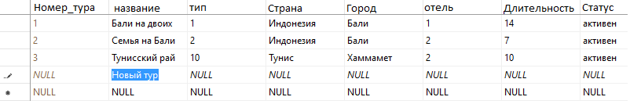
Рис. 7.1 – Организация ввода новой информации в базу

8 Организация корректировки БД
Кроме пополнения базы данных новой информацией, пользователю необходимо предоставить возможности корректировки существующих данных.
Корректировка информации всех сущностей осуществляется с помощью таблиц на формах, в которых можно добавлять новую информацию, удалять ненужную информацию, и редактировать существующую информацию.
Изменение существующей информации осуществляется путем выбора нужной строки данных в таблице и ее перезаписи (см. Рис. 8.1).
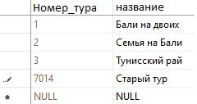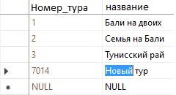
Рис. 8.1 – Изменение данных в таблице

9 Реализация запросов пользователя, получение отчетов
Частичная реализация запросов пользователя возможна прямо в СУБД. К примеру, поиск конкретной информации можно осуществить с помощь простых SQL запросов. В разработанной базе данных были реализованы следующие требования пользователя:
- Просмотр, добавление и редактирование:
  - туров;
  - отелей;
  - клиентов;
  - типов туров;
  - менеджеров;
  - договоров.
- Поиск тура по названию (см. Рис. 9.3);
- Поиск суммы конкретного тура (см. Рис. 9.4);
- Поиск туров по типу тура.
Запросы в СУБД реализуются в форме ввода SQL запросов, попасть в которую можно через контекстное меню необходимой таблицы, выбрав «выбрать первые 1000 строк».
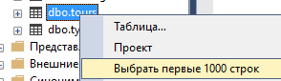
Рис. 9.1 – Путь к форме ввода SQL запроса
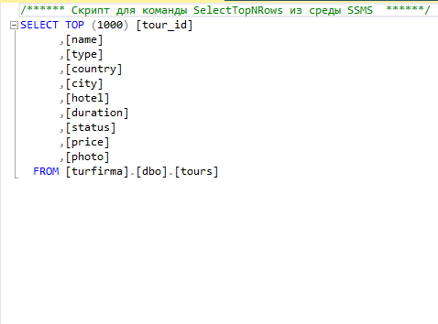
Рис. 9.2 – Форма ввода SQL запроса
Ниже преведены примеры SQL запросов.
Рис. 9.3 – Поиск полной информации тура по названию с помощью SQL запроса
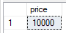
Рис. 9.4 – Поиск стоимости тура по его названию
Отчёт представляет собой форматированное представление данных, выводимое на экран, принтер или в конкретный файл. Отчёт может быть представлен в табличном виде или в свободной форме. В разработанной базе отчёт разработан как в табличном виде, так и в виде списка.
В спроектированной базе данных были реализованы следующие отчеты:
- «Типы туров» (Рис. 9.1)
- «Стоимости туров» (Рис. 9.2)
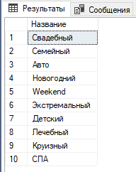
Рис. 9.1 – «Типы туров»
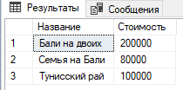
Рис. 9.2 – «Стоимости туров»

10 Разработка пользовательского интерфейса
Интерфейс пользователя – это часть программы, которая находится на виду у пользователя и выполняет функцию обеспечения отображения данных, управления данными или диалога с пользователем.
Так как база разрабатывалась под работу через отдельное приложение, а в MSSQL Management Studio какой-либо интерфейс реализовать невозможно, для работы с базой данных на этом этапе разработки можно воспользоваться лишь штатным интерфейсом выбранной для проектирования СУБД.
В интерфейсе MS SQL Management Studio 18 есть все необходимые возможности для создания и ведения базы данных, а именно:
- создание таблиц;
- создание связей между таблицами;
- создание запросов;
- создание отчетов;
- создание схемы межтабличных связей.
Внешний вид системы управления базами данных представлен в приложениях ниже, а также частично в разделах 7, 8 и 9.

11 Реализация проекта в среде конкретной СУБД
Реализация проекта разработки базы данных Турфирма в среде СУБД MSSQL Management Studio является многоступенчатым, трудоемким и долговременным процессом, основные этапы которого были подробно описаны выше. В процессе создания базы данных были разработаны шесть взаимосвязанных таблиц, а также ER-диаграмма. Кроме того, был реализован контроль целостности для каждого из ограничений, выявленных ранее.
Выбранная для разработки базы СУБД в процессе проектирования показала себя как стабильная, удобная и понятная система, в которой нетрудно разобраться и приятно работать. Она обладает дружелюбным интерфейсом и большим функционалом.
Анализ результатов проделанной работы показал, что разработанная база работает вполне безотказно, позволяя пользователю добавлять, изменять и удалять данные из таблиц.

Условные сокращения
- СУБД – Система управления базами данных;
- БД – База данных;
- ПО – Программное обеспечение;
- ИС – Информационная система;
- SQL (Structured query language) – структурированный язык запросов;
- MS – Microsoft;
- MSSQL Management Studio - Microsoft Structured Query Language Management Studio.

Заключение
В процессе выполнения данной работы была создана база данных для работы Турфирмы. Она нацелена на упрощение и автоматизацию работы с информацией конечного пользователя, а также для будущего приложения, в котором будет реализован полный функционал заказчика, при разработке которого программист будет отталкиваться от созданной базы данных.
Получившаяся по результату проделанных работ база данных состоит из таблиц и связей между ними. При разработке были учтены все требования, предъявленные к системе при разработке модели функционирования. После окончания разработки базы был произведен анализ проделанной работы, по итогам которого были выявлены некоторые ошибки, составлен план и проведена оптимизация структуры базы.

Список литературы
- Кузнецов, С. Д. – «Основы баз данных» 2017 (4-е издание), С. 488.
- Хомоненко, А. – «Работа с базами данных в C++ BUILDER» 2017 (6-е издание), С. 488.
- Кириллов, В.В. – «Введение в реляционные базы данных (+ CD-ROM)» 2016 (2-е издание), С. 318.
- Остроух, А. В. - «Ввод и обработка цифровой информации» 2016 (1-е издание), С. 288.
- Фуфаев, Э. В. – «Базы данных» 2016 (3-е издание), С. 320.
Интернет-ресурсы
- Работа с SQL
(https://metanit.com/)
(https://metanit.com/sql/sqlserver/1.1.php)
(https://proglib.io/p/sql-for-20-minutes)
(https://info-comp.ru/softprodobes/526-environment-sql-server-management-studio.html)

Приложения

Приложение А Основные таблицы БД
В таблице «Клиент» отображены поля сущности «Клиент» и соответствующие им типы данных.
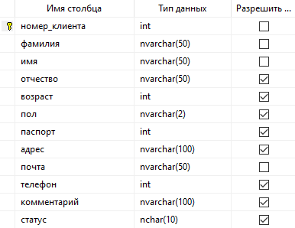
Таблица «Клиент»
В таблице «Менеджер» отображены поля сущности «Менеджер» и соответствующие им типы данных.
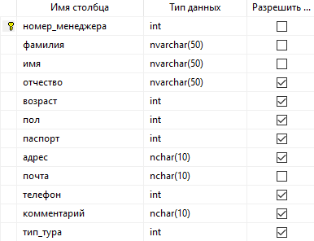
Таблица «Менеджер»
В таблице «Тур» отображены поля сущности «Тур» и соответствующие им типы данных.
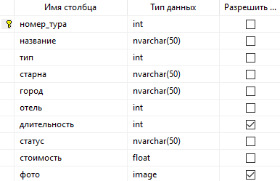
Таблица «Тур»
В таблице «Отель» отображены поля сущности «Отель» и соответствующие им типы данных.
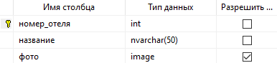
Таблица «Отель»
В таблице «Тип тура» отображены поля сущности «Тип тура» и соответствующие им типы данных.
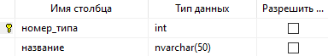
Таблица «Тип тура»
В таблице «Договор» отображены поля сущности «Договор» и соответствующие им типы данных.
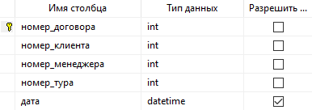
Таблица «Договор»

Приложение Б Схемы межтабличных связей
На данной схеме межтабличных связей отображено, между какими сущностями в спроектированной базе данных имеется связь.
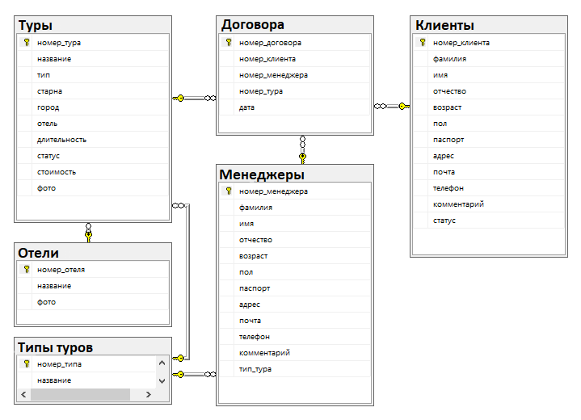
Схема межтабличных связей

Приложение В Интерфейсные формы диалога с БД
Ниже представлено «Дерево» или структура конкретной базы данных, в которой отображены все необходимые папки для работы с базой.
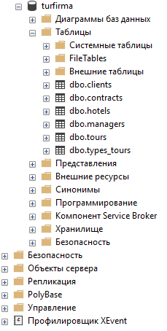
Структура проекта
Так выглядит путь к созданию новой таблице в базе данных
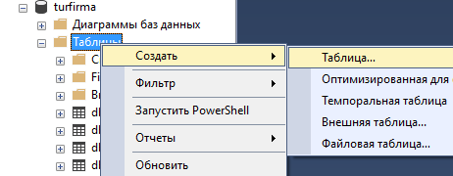
Создание новой таблицы
После создания базы пользователь попадает в форму проектирования, в которой может вводить, редактировать и удлять поля таблицы и их типы данных.
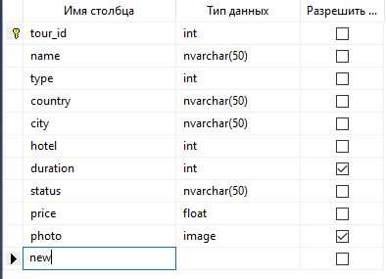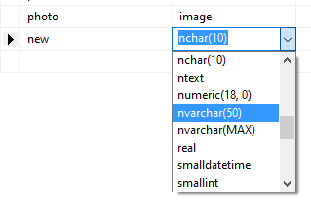
Проект конкретной таблицы
Повторный переход в форму проектирования таблицы.
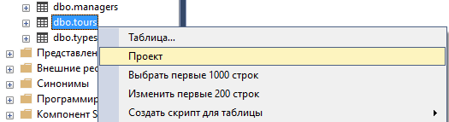
Путь к проектированию таблицы
Добавление и редактирование данных в таблице.
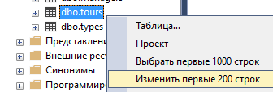
Переход в форму редактирвоания
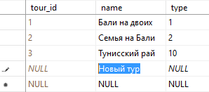
Редактирование новой записи
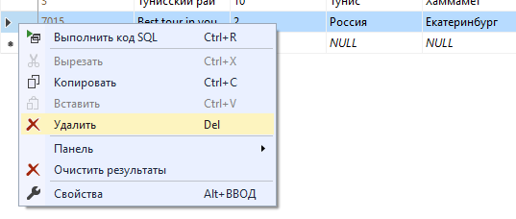
Удаление записи
Создание диаграммы для отображения интересующих связей между сущностями.
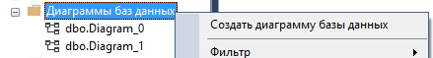
Создание диаграммы
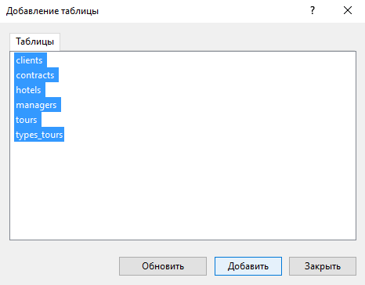
Выбор необходимых таблиц
Перемещение таблиц по полотну для более создания более удобной структуры диграммы.
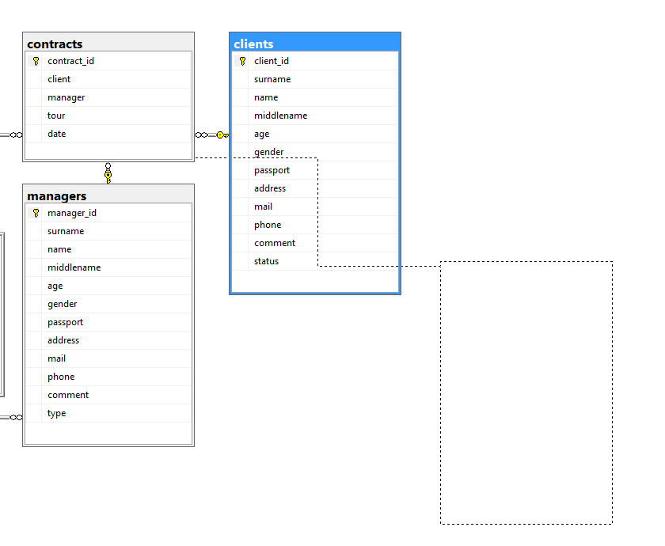
Перемещение таблицы
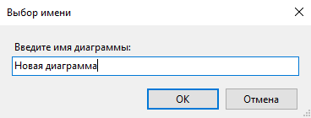
Сохранение диаграммы
Форма для реализации запросов к базе на языке SQL
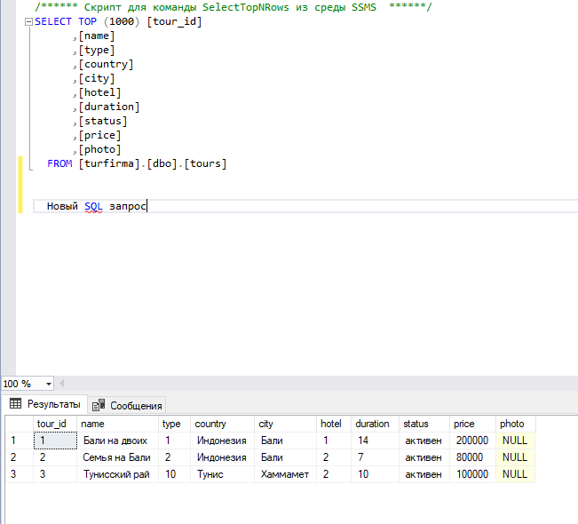

Приложение Г Образцы отчетов пользователя
«Типы туров»

«Стоимости туров»

Приложение Д Образцы запросов к БД
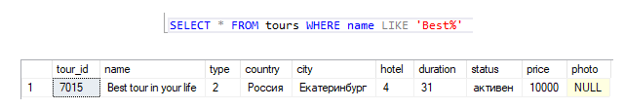
«Поиск полной информации тура по названию с помощью SQL запроса»
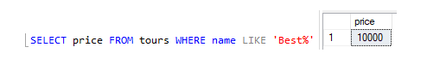
«Поиск стоимости тура по его названию»
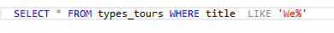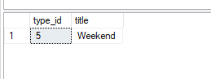
«Посик типа тура по названию»

